

一种升华法制备氮化铝晶体的生长装置

申请号： | CN201320364361.5
申请日： | 20130610
申请（专利权）人： | [深圳大学]
地址： | 广东省深圳市南山区南油路2336号
发明人： | [武红磊, 郑瑞生, 徐百胜, 闫征, 郑伟, 李萌萌]
主分类号： | C30B23/06
公开（公告）号： | CN203295659U
公开（公告）日： | 20131120
代理机构：
代理人：
www.patexplorer.com
（19）中华人民共和国国家知识产权局

（12）实用新型专利
（10）授权公告号 CN203295659U
（45）授权公告日 20131120

（21）申请号 CN201320364361.5

（22）申请日 20130610

（73）专利权人 [深圳大学]

地址 广东省深圳市南山区南油路2336号

（72）发明人 [武红磊, 郑瑞生, 徐百胜, 闫征, 郑伟, 李萌萌]

（74）专利代理机构

代理人
（54）实用新型名称  一种升华法制备氮化铝晶体的生长装置 | 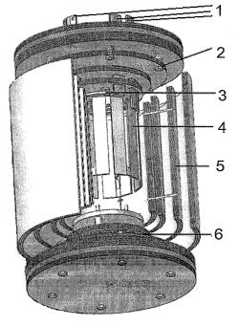
（57）摘要
本实用新型属于晶体制备领域，提供了一种升华法制备氮化铝晶体的生长装置，实现大尺寸、高质量氮化铝单晶体的生长工艺条件。本实用新型包括：(a)一种升华法制备氮化铝晶体的生长装置，由主加热器、顶加热器、侧屏蔽层、顶屏蔽层和底屏蔽层组成，其中，所有屏蔽层均为全金属热反射屏，每个屏蔽层相互独立，且内部尺寸均按阶梯状分布；(b)装置采用两套独立加热器，通过调整两者的功率可以方便、精确地控制生长区域的温度，满足氮化铝晶体生长所需的温度场条件；(c)加热器和屏蔽层采用独特的结构设计，满足：(i)加工工艺简单，制造成本较低，(ii)使用寿命长，维护成本低，(iii)满足生产的同时，不易引入杂质，不会污染环境。

权 利 要 求 书
1.一种升华法制备氮化铝晶体的生长装置，由主加热器(4)、顶加热器(3)、侧屏蔽层(5)、顶屏蔽层(2)和底屏蔽层(6)组成，其中，所有屏蔽层均为全金属热反射屏，每个屏蔽层相互独立，且内部尺寸均按阶梯状分布。
2.根据权利要求1所述的生长装置，其特征在于，顶加热器(3)是由圆形钨板切割加工而成近“W”形的圆盘，两端分别与2个引出电极(1)焊固。
3.根据权利要求1所述的生长装置，其特征在于主加热器(4)是由矩形钨板切割加工成“矩形波”形状后再在高温下整体合围成的闭合圆筒。
4.根据权利要求1或3所述的生长装置，其特征在于主加热器(4)由圆筒同一侧的三等分处分别与3个引出电极(1)连接焊固。
5.根据权利要求1所述的生长装置，其特征在于，侧屏蔽屏(5)由内向外依次为3-9层的钨圆筒以及3-6层的钼圆筒，圆筒之间经由钨杆穿孔定位后焊固而成，筒高度呈阶梯状分布，相邻筒间的距离为3-15毫米。
6.根据权利要求1所述的生长装置，其特征在于，顶屏蔽层(2)由内部为6-15层钨圆板及外部为3-6层钼圆板经由钨杆穿孔定位后焊固而成，钨、钼圆板的直径呈阶梯状增大，相邻两圆板间的距离为3-15毫米。
7.根据权利要求1所述的生长装置，其特征在于，底屏蔽层(6)由上向下依次为钨盘、钨支架、6-15层钨圆板和3-6层钼圆板，各组件之间经由钨杆定位后焊固，其中，钨、钼圆板的直径呈阶梯状增大，相邻两圆板间的距离为3-15毫米。
8.根据权利要求1所述的生长装置，其特征在于所有的焊固均为氩弧焊固。

说 明 书
一种升华法制备氮化铝晶体的生长装置
技术领域
本实用新型属于晶体制备领域，特别涉及一种升华法制备氮化铝晶体的生长装置。
背景技术
氮化铝晶体是第三代半导体材料(氮化铝、氮化镓、碳化硅、氧化锌、金刚石等)的典 型代表之一，又是这些材料中的直接带隙、禁带宽度最宽(6.2电子伏特)的一个；它同时具 备了极为优良的光、电、声、机械性质，已经表现出极其广阔的应用前景和难以估量的巨大 经济效益。升华法(或物理气相传输法)是目前制备氮化铝晶体最常用的方法，其基本过程 是氮化铝物料高温下分解升华，然后在低温区再结晶形成氮化铝单晶体。该方法制备氮化铝 晶体过程中，由于生长温度超过2000℃，且生长区域的温度分布对晶体的生长速率、形态及 结晶质量都有较大的影响，因此，要求生长装置在生长区域既能满足能够高温条件，又能较 为精确地控制温度场。
近十年来，随着碳化硅、蓝宝石等高温晶体材料制备技术的发展，中频感应加热炉有加 热快、能耗小等优点，成为生长这些材料的主要设备。然而，氮化铝晶体生长对温度场条件 十分敏感。温度场条件是否合适直接决定了氮化铝晶体生长质量的优劣。而中频感应加热炉 主要是通过坩埚的上下移动来改变与线圈的相对位置，来调整生长区的温度场分布，难以精 确地控制温度场分布，尤其是气化区和结晶区的温度差。因此，为了达到合适生长条件所需 探索的工艺较多、周期较长。综上，研发适宜于升华法制备氮化铝晶体的生长装置十分重要。
发明内容
本实用新型针对现有技术的不足，提供一种升华法制备氮化铝晶体的生长装置，满足大 尺寸、高质量氮化铝单晶体的生长工艺条件。
实现上述目的的技术方案是一种升华法制备氮化铝晶体的生长装置，由主加热器(4)、 顶加热器(3)、侧屏蔽层(5)、顶屏蔽层(2)和底屏蔽层(6)组成，其中，所有屏蔽层均 为全金属热反射屏，每个屏蔽层相互独立，且内部尺寸均按阶梯状分布。
上述技术方案中，顶加热器(3)是由圆形钨板切割加工而成近“W”形的圆盘，其两端 分别与2个引出电极(1)焊固。
上述技术方案中，主加热器(4)是由矩形钨板切割加工成“矩形波”形状后再在高温下整 体合围成的闭合圆筒。
上述技术方案中，主加热器(4)由圆筒同一侧的三等分处分别与3个引出电极(1)连 接焊固。
上述技术方案中，侧屏蔽屏(5)由内向外依次为3-9层的钨圆筒以及3-6层的钼圆筒， 圆筒之间经由钨杆穿孔定位后焊固而成，筒高度呈阶梯状分布，相邻筒间的距离为3-15毫米。
上述技术方案中，顶屏蔽层(2)由内部为6-15层钨圆板及外部为3-6层钼圆板经由钨 杆穿孔定位后焊固而成，钨、钼圆板的直径呈阶梯状增大，相邻两圆板间的距离为3-15毫米。
上述技术方案中，底屏蔽层(6)由上向下依次为钨盘、钨支架、6-15层钨圆板和3-6层 钼圆板，各组件之间经由钨杆定位后焊固，其中，钨、钼圆板的直径呈阶梯状增大，相邻两 圆板间的距离为3-15毫米。
上述技术方案中，所有的焊固均为氩弧焊固。
该实用新型有以下优点和特点：
(1)该实用新型用于升华法制备氮化铝晶体，包括两套加热器，通过调整两者的加热功率 可以精确地控制生长区域的温度，操作方便，满足氮化铝晶体生长所需的温度场条件；
(2)无论是加热器还是屏蔽层，两者均是通过金属钨的板材切割加工而成，工艺较为简单， 可轻松加工，制造成本较低；
(3)屏蔽屏可以有效减少热量通过辐射和对流方式的损失，同时，合理的结构设计降低了 屏蔽层因形变带来不良的影响；
(4)3个屏蔽层彼此相互独立，一旦有损坏，仅需维修更换损坏的屏蔽层，装置的维护成 本较低；
(5)钨板材制作的加热器，不易断裂，且高温脆化现象不明显，经久耐用；
(6)整个装置既有较好的耐高温性，又不易引入杂质，同时不会污染环境，对人体无害。
附图说明
图1是本实用新型实施例的示意图；
图2是本实用新型实施例中主加热器的示意图。
具体实施方式
本实用新型提供了一种升华法制备氮化铝晶体的生长装置。下面举一个用本实用新型制 作的生长装置的实施例，对本实用新型做进一步说明。
实施例
该实施例中一种升华法制备氮化铝晶体的生长装置，如图1所示，由主加热器(4)、顶 加热器(3)、侧屏蔽层(5)、顶屏蔽层(2)和底屏蔽层(6)组成，其中，所有屏蔽层均为 全金属热反射屏，每个屏蔽层相互独立，且内部均按阶梯状分布。主加热器(4)如图2所示， 是由矩形的金属钨板加工而成。加工过程包括：首先将2毫米厚钨板进行激光切割成“矩形 波”形状，其中，上下各个单元的尺寸相同；然后将切割后的钨板在高温下整体合围成圆筒 状，同时保证每个单元之间相互隔离，这样的结构能使该加热器的有效辐射面积增大，并且 可以保障炉膛内温度较为均匀。3个引出电极(1)间隔均匀的连接在加热器上，其中每个连 接处开3个定位孔(7)，孔径2毫米，然后，将钨杆穿过孔进行定位，并通过氩弧焊进行焊 接固定，引出电极(1)穿过顶屏蔽层，穿过部位带绝缘瓷件。顶加热器(3)由厚度为2毫 米的圆形钨板经激光切割成近“W”形状，两端引出2个引出电极(1)经过氩弧焊接固定。顶 加热器(3)和主加热器(4)的引出电极(1)均穿过顶屏蔽层，穿过部位带绝缘瓷件。侧屏 蔽层(5)由6层钨圆筒和6层钼圆筒组成，其中，圆筒分别由厚度为0.5毫米的钨板和钼板 在高温下整体合围而成，圆筒之间距离5毫米，高度呈阶梯状分布，圆筒之间经由钨杆穿孔 定位后焊固。顶屏蔽层(2)由9层厚度为1毫米的钨圆板和3层厚度为1毫米的钼圆板组成， 圆板经由钨杆穿孔定位后焊固而成，钨、钼圆板直径呈阶梯状增大，相邻两圆板间的距离为 5毫米。底屏蔽层(6)由上向下依次为厚度为5毫米的钨盘、3个钨支架、9层厚度为1毫 米的钨圆板和3层厚度为1毫米的钼圆板，它们之间均由钨杆定位后焊固，其中，钨、钼圆 板直径呈阶梯状增大，相邻两圆板间的距离为3-15毫米。组装后的生长装置，顶屏蔽层、底 屏蔽层与侧屏蔽层之间实现较为紧密的结合，可有效的减少热辐射和对流损耗。
整个生长装置以工业上380伏的三相交流电作为电源，经过电源的转化电路单元后，将 其转化成低电压、大电流的三相电和二相电，并分别与主加热器和顶加热器的引出电极相连， 加热器可形成电阻发热，并根据生长工艺的需要调整这两个加热器的加热功率进而满足氮化 铝晶体生长所需的温度场条件。

说 明 书 附 图
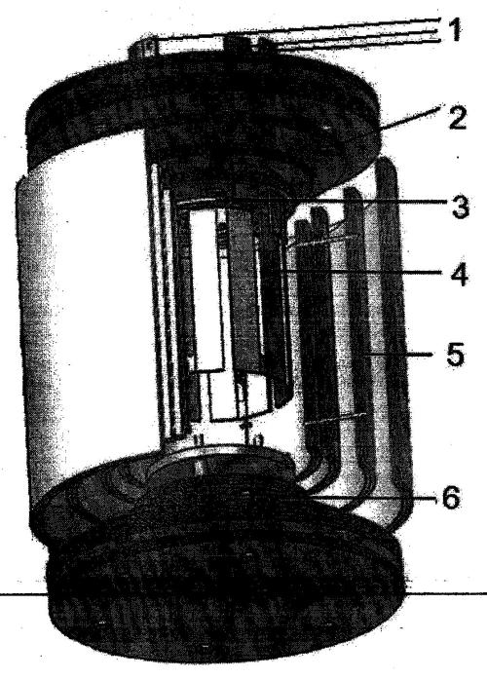
图1
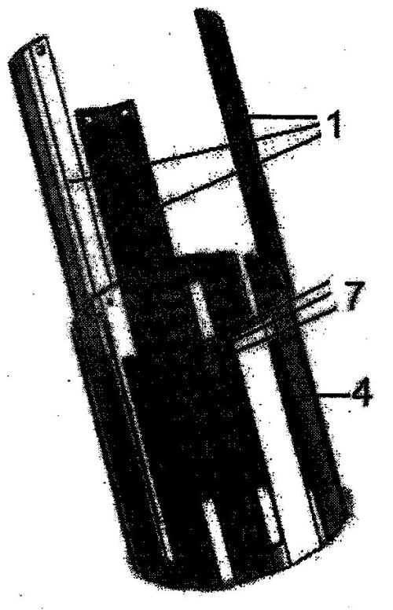
图2

